**创新性设计**

本项目位于东南大学四牌楼校区内的东北角，北邻北京东路，东邻成贤街，周边建筑均为高度较低的教学楼和办公实验楼。

目标建筑位于学校校园内，原建筑功能为道桥实验室，现已搬迁空置，是具时代记忆与保留价值的建筑遗产，有功能改造和性能提升的丰富潜质，现计划对其进行绿建改造。该建筑包含一个大型实验空间和一个五层附楼，其中实验室大空间长48m、宽18m、净高13m，为独立基础框架结构，五层附楼为条形基础砖混结构。实验设备多置于实验室大空间内，附楼主要功能为教师办公室和硕博工作室。

方案设计总体维持建筑外立面的原有姿态，不破坏校园整体的沉稳氛围。内部主要公共空间为门厅与实验大空间，在改造中适度保留原有建筑构件，作为遗产氛围的感受与记忆，并与诸如现代手法设计的简化斗拱构件、壁龛遗产展示及数字化实时监控显示等可视设备在空间中的一体化整合，形成面向“遗保·木构·智造”多主题融合的空间氛围。在建筑性能提升的同步考虑方面，以实验大空间与办公小空间自身性能的满足、功能空间并置后性能的保障及建筑整体运营维护等三个层级进行建筑性能的互动模拟，并结合智能监测与调控设备的介入进行数字化的环境营造。团队通过软件模拟与设计的反复结合，对建筑进行绿建改造，在充分利用自然光、自然风等环境资源的前提下，达到改善建筑内外声、光、热、风环境的效果。

**创新性措施列表：**

|  |  |
| --- | --- |
| **改造措施列表** | |
| **类别** | **措施** |
| **声环境** | **临街侧设高大绿植** |
| **采用高隔声量的外门窗** |
| **实验室与办公室间加吸声隔断** |
| **合理的空间布局** |
| **光环境** | **采光天井、导光管、玻璃幕墙的引入** |
| **高反射比装修材料的选用** |
| **窗口位置及大小的优化** |
| **室内挡光结构的优化** |
| **风环境** | **室外绿植种类的选择及合理布局** |
| **导风结构的使用** |
| **窗口位置及大小的优化** |
| **热环境** | **屋顶绿化及太阳能板的采用** |
| **渗水路面的铺装** |
| **周边区域绿植的设置** |
| **底层架空率的提高** |
| **遮阳物的合理运用** |
| **建筑节能** | **墙体保温** |
| **太阳能光伏电板的使用** |
| **保温门、中空玻璃的采用** |
| **土壤源热泵系统的选用** |
| **建筑节水** | **雨水回收技术的使用** |
| **周边雨污分流管道的铺设** |
| **实验室统一采用节水型设备** |
| **智慧智控** | **窗开度自调节技术** |
| **绿植自动灌溉技术** |
| **设备远程启停技术** |
| **外遮阳角度自动调节技术** |
| **基于人员密度的区域调自控技术** |

**空调系统：**

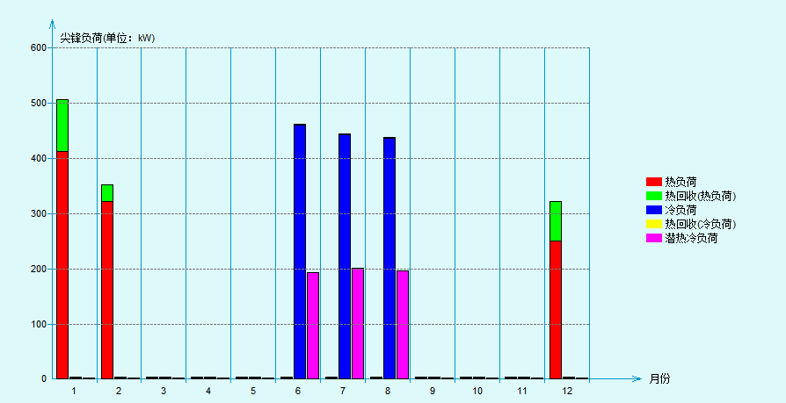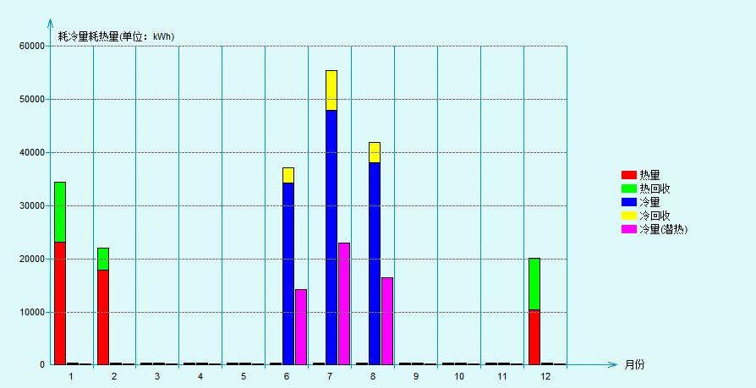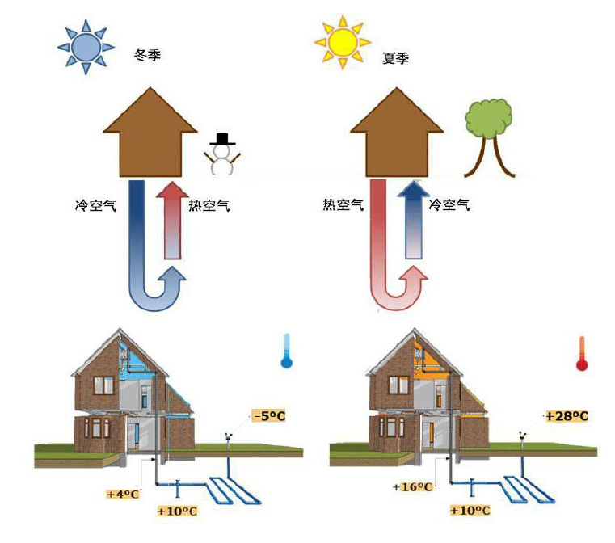

**根据模拟，目标建筑耗热耗冷量有一定差距，但尖峰负荷较为接近，设计采用土壤源热泵系统，并装配一个跨季节相变蓄热体，将夏季一部分的热量转移至人工蓄热体中，以在不破坏土壤热平衡的前提下获得高效、清洁的空调系统。**

导风设计：

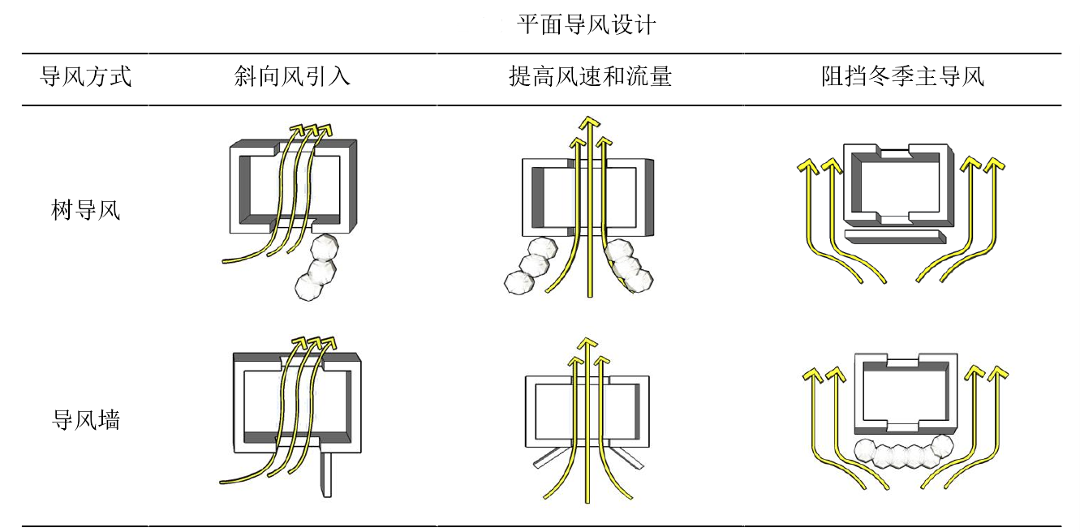

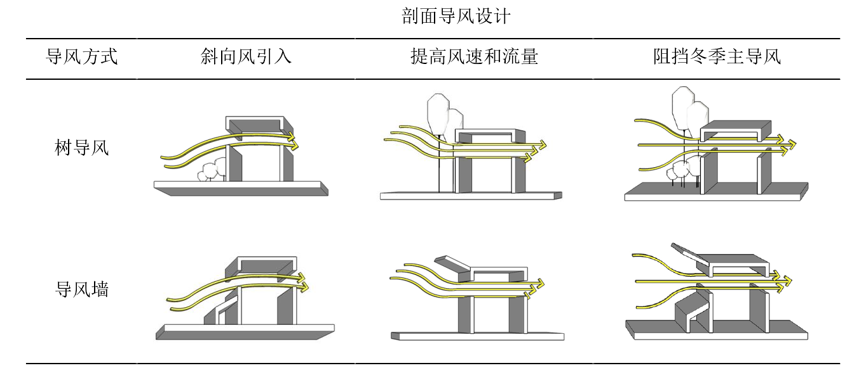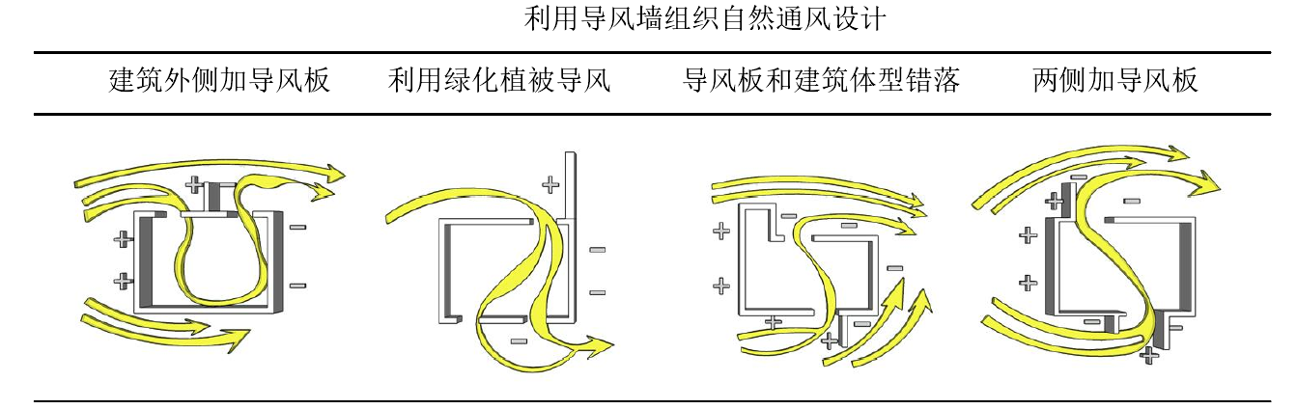

透水路面铺装技术：

